（第6期）
环保管家项目分析组 2024年7月4日

呼图壁2024年6月环境空气质量分析报告
为掌握呼图壁县2024年6月环境空气质量变化形势，环保管家项目分析组对2024年6月环境空气质量变化形势分析评估如下：

6月环境空气质量情况分析

6月环境空气质量分析

1.空气质量同比与环比分析
2024年6月1日至30日，呼图壁县环境空气质量综合指数为2.20，同比（3.03）下降27.4%，环比（2.54）下降13.4%。
与2023年6月同比，PM₁₀和PM_{2.5}平均浓度分别为32μg/m³和11μg/m³，同比分别下降41.8%和45.0%。
与2024年5月环比，环境空气质量综合指数环比下降13.4%，六项污染物浓度除O₃有所上升，SO₂、CO环比持平，其余污染物均不同程度下降，其中PM_{2.5}下降幅度最大，环比下降35.3%。
表1 呼图壁县2024年6月污染物同比与环比变化情况
时间 | 综合  指数 | SO₂ | NO₂ | PM₁₀ | PM_{2.5} | CO | O₃ | 优良  天数
 |  | (ug/m³) | (ug/m³) | (ug/m³) | (ug/m³) | (mg/m³) | (ug/m³)
2024/6/1-6/30 | 2.20 | 8 | 10 | 32 | 11 | 0.6 | 125 | 30天
2023/6/1-6/30 | 3.03 | 9 | 15 | 55 | 20 | 0.6 | 133 | 29天
同比变化率 | -27.4% | -11.1% | -33.3% | -41.8% | -45.0% | 0.0% | -6.0% | 1天
2024/5/1-5/31 | 2.54 | 8 | 12 | 39 | 17 | 0.6 | 115 | 28天
环比变化率 | -13.4% | 0.0% | -16.7% | -17.9% | -35.3% | 0.0% | 8.7% | 1天

2.乌-昌-石”区域2024年6月1日-30日变化情况分析
2024年6月1日至30日，呼图壁县及其周边城市（乌鲁木齐市、五家渠市、阜康市、石河子市、昌吉市、玛纳斯县）对比分析，呼图壁县综合指数在“乌-昌-石”区域内排名第6；PM₁₀浓度（从低到高，下同）排名第4；PM_{2.5}浓度排名4；SO₂浓度排名第4；NO₂浓度排名第5；CO浓度排名第5；O_{3-8H}浓度排名第7。
表2 周边城市2024年6月1日至30日综合指数及各项污染物浓度值
城市 | 综合指数 | SO₂  μg/m³ | NO₂  μg/m³ | PM₁₀  μg/m³ | PM_{2.5}  μg/m³ | CO  mg/m³ | O_{3-8H}  μg/m³
玛纳斯县 | 1.51 | 5 | 5 | 15 | 4 | 0.4 | 71
昌吉市 | 1.66 | 5 | 10 | 18 | 5 | 0.2 | 75
阜康市 | 1.78 | 6 | 6 | 23 | 6 | 0.3 | 80
石河子市 | 1.98 | 7 | 8 | 37 | 14 | 0.4 | 103
五家渠市 | 2.11 | 6 | 9 | 46 | 16 | 0.5 | 97
呼图壁县 | 2.20 | 8 | 10 | 32 | 11 | 0.6 | 125
乌鲁木齐市 | 2.29 | 6 | 19 | 40 | 14 | 0.3 | 95
排名 | 6 | 4 | 5 | 4 | 4 | 5 | 7

2024年自然年度环境空气质量分析

（一）空气质量同比变化情况分析
根据空气质量数据与气象条件分析，呼图壁县2024年1月1日至6月30日，环境空气质量综合指数为4.00，同比（4.95）下降19.2%。六项污染物浓度同比2023年，除CO持平外，其余污染物均出现不同程度下降；其中PM₁₀平均浓度为66μg/m³，同比（90μg/m³）下降26.7%；PM_{2.5}平均浓度为41μg/m³，同比（51μg/m³）下降19.6%。2024年呼图壁县整体空气质量较2023年同期转好。
表3 呼图壁县2024年1月1日至6月30日污染物同比变化情况
时间 | 综合  指数 | SO₂ | NO₂ | PM₁₀ | PM_{2.5} | CO | O_{3-8H}
 |  | (ug/m³) | (ug/m³) | (ug/m³) | (ug/m³) | (mg/m³) | (ug/m³)
2024/1/1-6/30 | 4.00 | 7 | 21 | 66 | 41 | 0.9 | 99
2023/1/1-6/30 | 4.95 | 8 | 25 | 90 | 51 | 0.9 | 109
同比 | -19.2% | -12.5% | -16.0% | -26.7% | -19.6% | 0.0% | -9.2%

（二）“乌-昌-石”区域1月至6月空气质量分析
2024年1月1日至6月30日，呼图壁县及其周边城市（乌鲁木齐市、五家渠市、阜康市、石河子市、昌吉市、玛纳斯县）对比分析，呼图壁县综合指数在“乌-昌-石”区域内排名第2；PM₁₀浓度（从低到高，下同）排名第2；PM_{2.5}浓度排名2；SO₂浓度排名第2；NO₂浓度排名第3；CO浓度排名第4；O_{3-8H}浓度排名第6。

 | 表4 周边城市2024年1月1日至6月30日综合指数及各项污染物浓度值
城市 |  | 综合指数 | SO₂  μg/m³ | NO₂  μg/m³ | PM₁₀  μg/m³ | PM_{2.5}  μg/m³ | CO  mg/m³ | O_{3-8H}  μg/m³
玛纳斯县 |  | 3.64 | 8 | 18 | 59 | 38 | 0.8 | 87
呼图壁县 |  | 4.00 | 7 | 21 | 66 | 41 | 0.9 | 99
阜康市 |  | 4.22 | 9 | 24 | 69 | 42 | 0.7 | 91
乌鲁木齐 |  | 4.36 | 5 | 31 | 82 | 41 | 0.6 | 94
石河子市 |  | 4.58 | 8 | 21 | 83 | 52 | 0.7 | 95
昌吉市 |  | 4.63 | 7 | 27 | 80 | 49 | 0.8 | 90
五家渠市 |  | 4.78 | 8 | 20 | 90 | 55 | 0.7 | 94
排名 |  | 2 | 2 | 3 | 2 | 2 | 4 | 6

三、现场巡查情况
6月，环保管家采用科学技术手段，如无人机巡航，移动走航监测等方式对呼图壁县本地污染源进行摸排，发现以下问题：

（一）施工扬尘
施工场地内，开挖出的裸土和物料未使用抑尘网苫盖；在开挖回填、倾倒土方作业时，未辅以洒水压尘等措施。
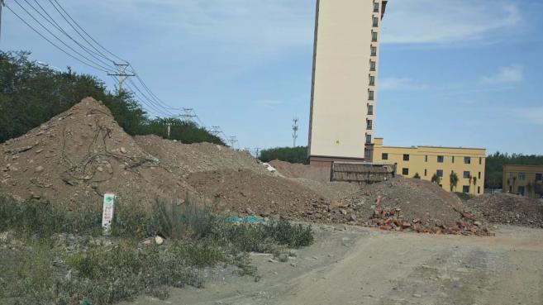 | 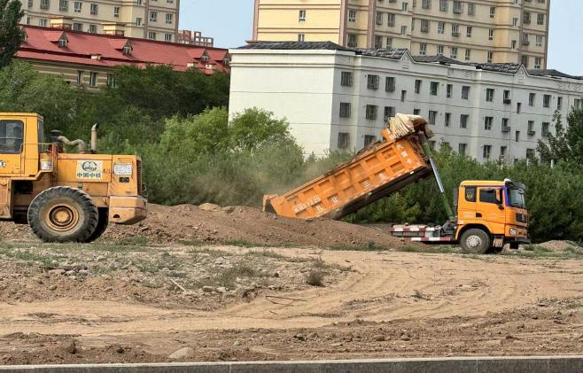
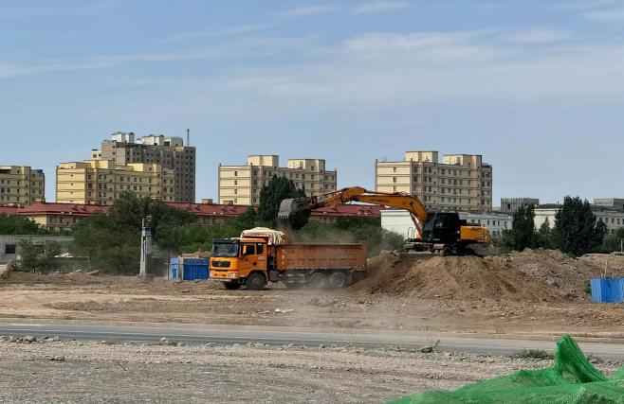 | 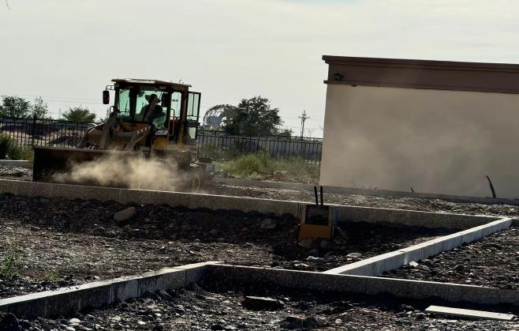

（二）空地裸地扬尘
呼图壁县长期未施工裸地较多，空地内堆放的裸土未完全覆盖，春季大风天气较多，当区域沙尘天气来临时，未覆盖的裸地会加剧污染物影响。
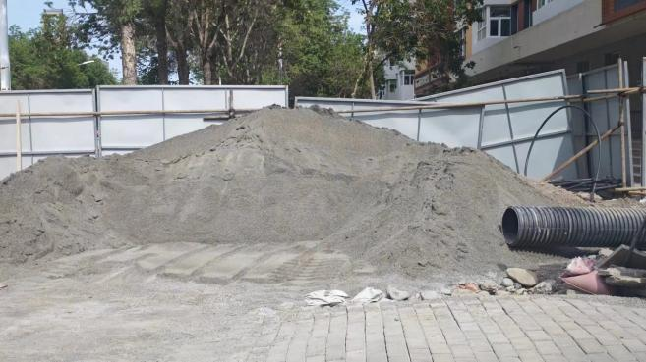 | 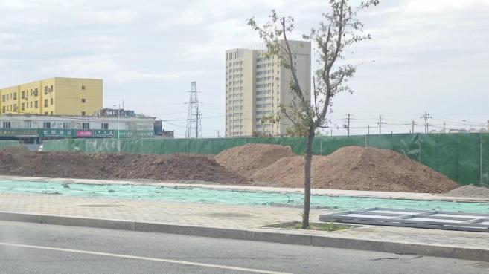
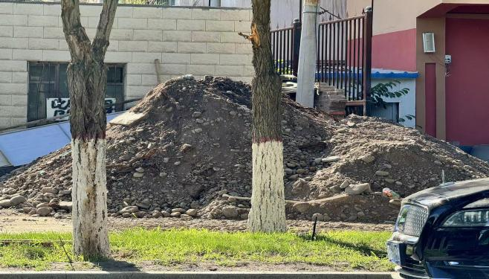 | 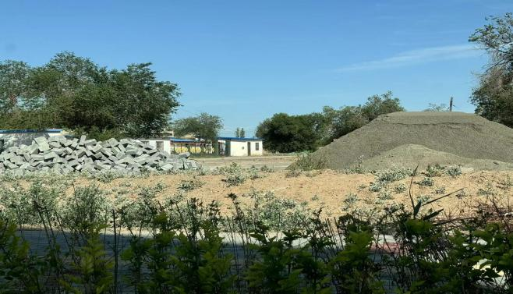

四、建议

扬尘源管控

施工扬尘
建议住建局严格落实施工工地扬尘管控责任，全面推行绿色施工，严格执行“六个百分百”管控措施。

道路扬尘
建议住建局每日定时对区控站点周边重点路段开展道路清扫保洁工作，采用“洒水+吸扫”联用的方式对道路中央、两侧路牙进行清扫保洁，确保路面无浮土。

裸地扬尘
建议根据裸露时间采取绿化、硬化、撒草籽、苫盖等抑尘措施。短期裸地（裸露时间在1个月以内）使用三针以上、添加抗紫外剂的纯新料网眼密度为800目/100cm²的密目抑尘网，搭接处使用扎带连接牢固；临近铁路、高压电线、居住区的裸地禁止用网布苫盖。中长期裸地（裸露时间在3-6个月），采取临时性绿植覆盖、临时性绿化措施或抑尘剂表面固化作业。临时性绿化包括将树木栽种到裸地；增加林下绿化，在树林底下再撒草籽播草，在树尚未长起来时，用草来固化。长期裸地（裸露时间6个月以上），应进行全面的硬化或绿化。

（二）严格控制臭氧前体物排放
1.加大对涉VOCs企业检查力度，确保生产设施与治理设施同步正常运行，定期更新活性炭。涉VOCs收集处理装置达到《挥发性有机物无组织排放控制标准》中收集处理率。
2.加大对辖区加油站、汽修等行业检查力度，确保二级、三级油气回收系统正常运行，汽修行业的喷涂烤铆工序均在烤漆房进行，同时确保治理设施稳定高效运行。
3.室外喷涂、粉刷等排放挥发性有机物的施工作业，市政设施和道桥防腐维护作业，大型商业建筑装修、外立面改造、防水作业、沥青铺设，人行道护栏、道路交通隔离栏、道路标线和标识以及广告等涂装或翻新等涉VOCs作业，避开高温时段开展。

